МОЙ ДЕДУШКА – ВЕТЕРАН ВОЙНЫ
Мой прадедушка Александр Григорьевич Шевчук прошёл всю Великую Отечественную войну. В 1941 году ему было всего 18 лет. Уже спустя месяц после начала войны он попал на фронт, где был направлен в 656-й стрелковый полк. Так молодой паренек из забайкальского поселка стал артиллеристом.
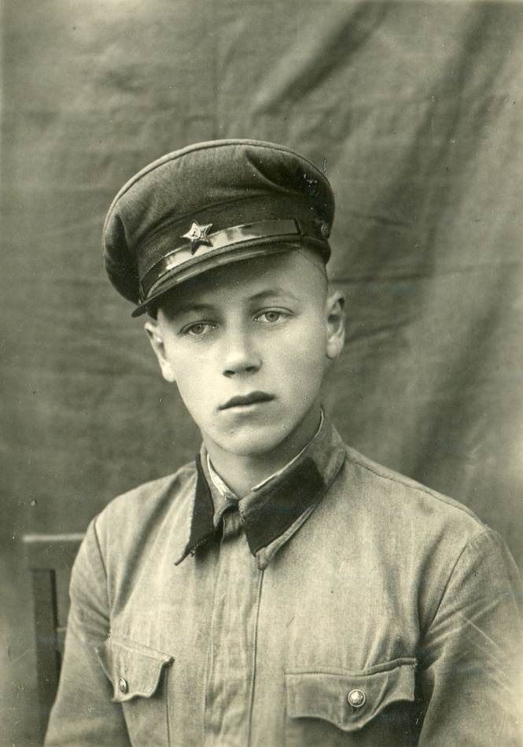
Прадедушка участвовал во многих боях и стал участником Сталинградской битвы – главной, переломной битвы в истории Великой Отечественной войны. Победу он встретил
в Чехословакии.
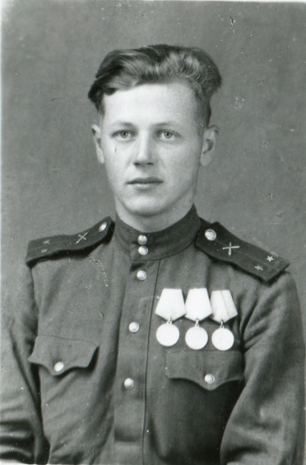
К сожалению, прадедушка умер до моего рождения. Но
я знаю, что много лет после войны он проработал в Тамбовском артиллерийском военном училище. А еще я знаю, что он был хорошим музыкантом, играл в оркестре и любил военные вальсы. Мне хорошо известны подробности его боевого пути, потому что дедушка написал книгу воспоминаний о войне.
Предлагаю вам прочитать из нее небольшой отрывок, где описаны переживания советского воина-освободителя.
«Незабываемы те дни, когда мы следовали по территории Чехословакии. Трудно подыскать слова для описания той теплоты, радости, ликования и доброжелательности, с которой нас принимали жители этой страны. На обочинах дорог стояли тысячи чешских граждан − мужчин, женщин, молодёжи, детей. Нам махали цветами, флагами. Детишки запрыгивали к нам на подводы, на машины и ехали с нами. Я видел, как одна пожилая женщина опустилась на колени и целовала землю, по которой прошли советские солдаты… Мне − очевидцу такого трогательного, любовного отношения к нам, советским людям, трудно было в то время представить и поверить, что пройдёт время, и наша дружба будет разрушена…», (из воспоминаний А.Г. Шевчука).

Подготовила правнучка Маша Иванова, 4 класс

